1° Para fazer a instalação do módulo Magento do CobreDireto em sua loja virtual, copie e cole as pastas da bibliotece (code/ e etc/) para o diretório “/app/” da sua instalação do magento, como na figura abaixo:

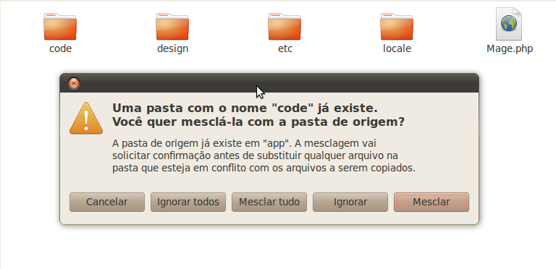
Se for solicitado a mesclagem ou substituição dos arquivos existentes, aceite para todos.

2 ° Acesse o painel administrativo da sua loja magento e clique no menu System → Configurations (Sistema → Configurações)
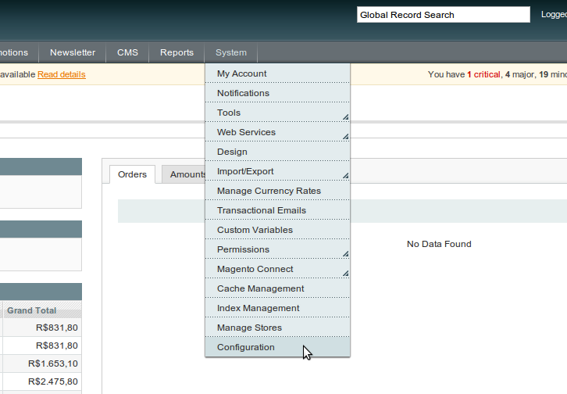

3° Configure seu meio de pagamento CobreDireto através do painel de controle do Magento, na aba “Payment Methods” na tela de configurações.
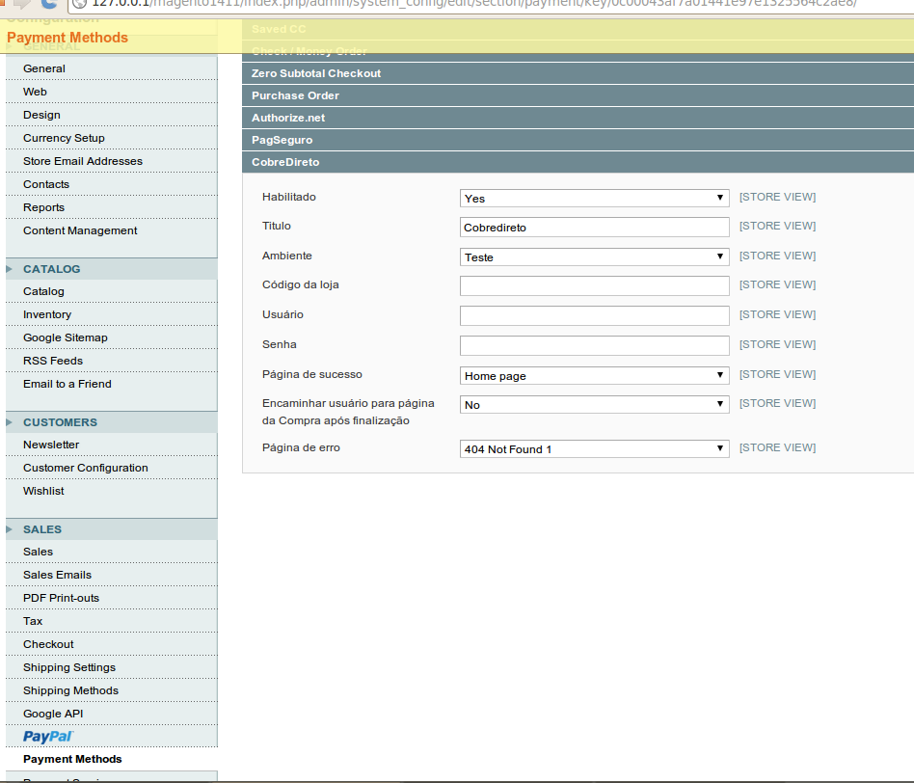
Pronto, seus usuários já podem efetuar compras na sua loja utilizando o CobreDireto.

